Московский государственный технический
университет им. Н.Э. Баумана.

Факультет «Информатика и управление»

Кафедра ИУ5. Курс «Основы программирования»

Отчет по лабораторной работе №10
«Вычисление обратной матрицы методом Гаусса-Жордана.»

Выполнил: |  | Проверил:
студент группы ИУ5-14Б |  | преподаватель каф. ИУ5
Байдаков Владислав |  | Аксенова М.В.
Подпись и дата: |  | Подпись и дата:

Москва, 2023 г.

Постановка задачи

- разработка программы, реализующей алгоритм вычисления обратной матрицы методом Гаусса-Жордана;
- использование разработанных функций для решения систем линейных уравнений.

Разработка алгоритма
void FillMatrix(double **matrix, int matrixValue) — заполняет matrix до двумерного массива типа double, а также заполняет правую часть матрицы таким образом чтобы эта часть стала единичной
double** matrix – двумерный массив состоящий из обычной матрицы размером matrixValue и единичной матрицы того же размера
matrixValue – переменная для обозначения размерности массива, что будет вводится с клавиатуры

void PrintMatrix(double **matrix, int matrixValue) — выводит массив matrix,
состоящая из обычной матрицы размером matrixValue, что будет вводится с клавиатуры и единичной матрицы того же размера

void InputMatrix(double **matrix, int matrixValue) — ввод значений матрицы matrix размером matrixValue

void InputMatrix(double *matrix, int matrixValue) – ввод значений матрицы из одного столбца для последующего вычисления

double Determinant(double** matrix, int matrixValue) — принимает двумерный массив типа double и возвращает определитель матрицы, у которой размер matrixValue(функция не учитывает значения матрицы справа, единичной матрицы)
double determinantVal = 0.0 — значение определителя что будет возвращено

void ZeroColumn(double **matrix, int matrixValue, int column) - функция приводит столбец column к виду, когда все элементы столбца, кроме элемента с индексом column , равны нулю, сам элемент становится равен 1

void MatrixInvert(double **matrix, int matrixValue) – функция принимают матрицу matrix размерностью matrixValue и превращает единичную матрицу в обратную изначальной

void Multiply(double **matrix, int matrixValue, double *multMatrix, double *Answer) - функция умножает матрицу размера matrixValue на матрицу размером matrixValuex1 и записывает результат в матрицу Answer

void PrintMatrix(double *Answer, int matrixValue) – выводит одномерную матрицу Answer размером matrixValuex1

Текст программы

main.cpp
#include "h.h"

int main()
{
system("chcp 1251");
int matrixValue;
std::cout << "Enter Matrix size:";
std::cin >> matrixValue;
double **matrix = new double *[matrixValue];

FillMatrix(matrix, matrixValue);
InputMatrix(matrix, matrixValue);

if (Determinant(matrix, matrixValue) == 0.0)
{
std::cout << "\nMatrix can't be inverted!!\n";
return -1;
}

std::cout << "\nInverted:\n";
MatrixInvert(matrix, matrixValue);
PrintMatrix(matrix, matrixValue);

std::cout << "\nMultiply with 1-column matrix:";
double *multMatrix = new double[matrixValue];
double *Answer = new double[matrixValue];
InputMatrix(multMatrix, matrixValue);
Multiply(matrix, matrixValue, multMatrix, Answer);

PrintMatrix(Answer, matrixValue);

return 0;
}

funcs.cpp
#include "h.h"

void FillMatrix(double **matrix, int matrixValue)
{
for (int row = 0; row < matrixValue + 1; row++)
{
matrix[row] = new double[matrixValue * 2];
}
for (int row = 0; row < matrixValue; row++)
{
for (int col = 0; col < matrixValue * 2; col++)
{
if (col == row + matrixValue)
{
matrix[row][col] = 1.0;
}
else
{
matrix[row][col] = 0.0;
}
}
}
}

void PrintMatrix(double **matrix, int matrixValue)
{
for (int row = 0; row < matrixValue; row++)
{
for (int col = 0; col < matrixValue * 2; col++)
{
if (col == matrixValue)
{
std::cout << std::setw(14) << "|";
}
if (matrix[row][col] == -0)
{
matrix[row][col] = 0;
}
std::cout << std::setw(14) << matrix[row][col];
}
std::cout << "\n";
}
}

void InputMatrix(double **matrix, int matrixValue)
{
for (int row = 0; row < matrixValue; row++)
{
for (int col = 0; col < matrixValue; col++)
{
std::cout << "\n row:" << row+1 << " col:" << col+1 << " Number:";
std::cin >> matrix[row][col];
std::cout << "\n";
}
}
}

void InputMatrix(double *matrix, int matrixValue)
{
std::cout << "\nFill matrix to multiply with\n";
for (int row = 0; row < matrixValue; row++)
{
std::cout << row + 1 << "row:";
std::cin >> matrix[row];
std::cout << "\n";
}
}

double Determinant(double** matrix, int matrixValue) {
if (matrixValue == 1) {
return matrix[0][0];
}

if (matrixValue == 2) {
return matrix[0][0] * matrix[1][1] - matrix[0][1] * matrix[1][0];
}

double determinantVal = 0.0;
for (int col = 0; col < matrixValue; ++col) {
double** matrixNext = new double* [matrixValue - 1];
for (int row = 0; row < matrixValue - 1; ++row) {
matrixNext[row] = new double[matrixValue - 1];
}

for (int row = 1; row < matrixValue; ++row) {
int col = 0;
for (int k = 0; k < matrixValue; ++k) {
if (k != col) {
matrixNext[row - 1][col] = matrix[row][k];
++col;
}
}
}
determinantVal += matrix[0][col] * Determinant(matrixNext, matrixValue - 1) * ((col % 2 == 0) ? 1 : -1);

for (int row = 0; row < matrixValue - 1; ++row) {
delete[] matrixNext[row];
}
delete[] matrixNext;
}
return determinantVal;
}

void ZeroColumn(double **matrix, int matrixValue, int column)
{
int temp = 1;
double koef;
std::swap(matrix[column], matrix[0]);
while (matrix[0][column] == 0)
{
std::swap(matrix[0], matrix[temp]);
temp++;
}

double k = matrix[0][column];

for (int row = 0; row < matrixValue; row++)
{
for (int col = 0; col < matrixValue * 2; col++)
{
if (row == 0)
{

matrix[row][col] /= k;
}
else if (column != matrixValue)
{
while (matrix[row][column] != 0)
{
koef = matrix[row][column];
for (int col1 = 0; col1 < matrixValue * 2; col1++)
{

matrix[row][col1] -= matrix[0][col1] * koef;
}
}
}
}
}
}

void MatrixInvert(double **matrix, int matrixValue)
{
for (int col = 0; col < matrixValue; col++)
{
ZeroColumn(matrix, matrixValue, col);

}
std::swap(matrix[0], matrix[matrixValue]);
for (int row = 1; row < matrixValue; row++)
{

std::swap(matrix[row], matrix[row - 1]);
}

std::swap(matrix[matrixValue], matrix[matrixValue - 1]);
}

void Multiply(double **matrix, int matrixValue, double *multMatrix, double *Answer)
{
for (int row = 0; row < matrixValue; row++)
{
Answer[row] = 0;
for (int col = 0; col < matrixValue; col++)
{
Answer[row] += matrix[row][col + matrixValue] * multMatrix[col];
}
}
}
void PrintMatrix(double *Answer, int matrixValue)
{
for (int row = 0; row < matrixValue; row++)
{
std::cout << "\nx" << row + 1 << ":" << Answer[row];
}
}

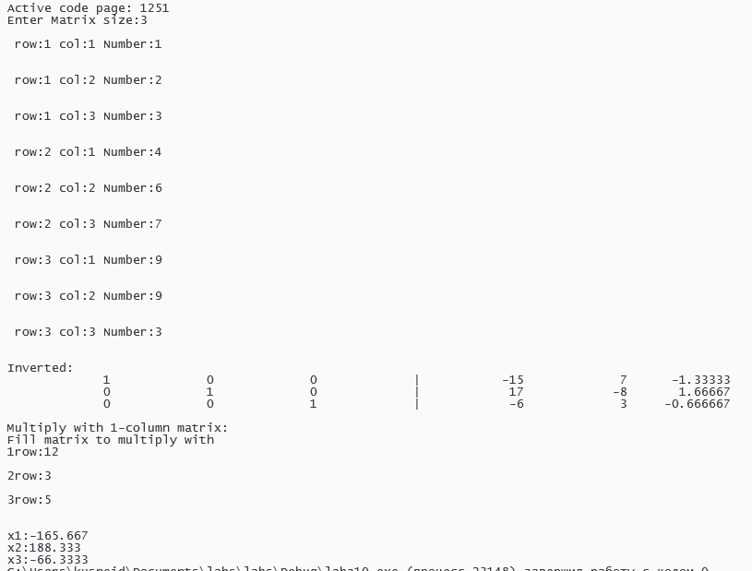
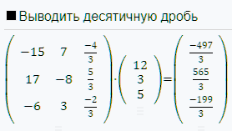
Анализ результатов

